Giới thiệu 4 cuốn sách hay dành cho học sinh THPT
Nhà văn Mark Twain đã từng nói: “Một người không đọc sách chẳng hơn gì một kẻ không biết đọc”. Rõ ràng, đọc sách để tiếp thu tri thức và làm giàu cho đầu óc của mình là một việc làm rất cần thiết, nhất là đối với các bạn học sinh. Để hưởng ứng, tuyên truyền văn hóa đọc sách trong nhà trường tôi xin giới thiệu đến các thầy cô, các em học sinh 4 cuốn sách hay dành cho học sinh THPT.
Cuốn thứ 1”Tôi Đi Học”
Tôi Đi Học do Nhà giáo Ưu tú Nguyễn Ngọc Ký viết gồm 176 trang - 36 chương. Đây là một cuốn tự truyện mà mỗi người học trò rất cần và nên đọc. Cuốn sách là câu chuyện cảm động về hành trình tập viết bằng chân của cậu bé Nguyễn Ngọc Ký từ lúc chưa học lớp một đến khi trưởng thành. Qua cuốn tự truyện chúng ta đã được đến với thế giới tuổi thơ đầy ắp kỉ niệm của tình bạn, tình thày trò, tình cảm gia đình đầy yêu thương. Và sáng bừng lên là tấm gương nghị lực vượt lên chính bản thân mình,sáng tạo bền bỉ trong học tập, lao động, trong cuộc sống của tuổi thơ người thầy Nguyễn Ngọc Kí. Lối tự truyện giản dị, chân thành mà cuốn hút đã đưa người đọc đến với những bài học đầy tính giáo dục.
Tôi đi học
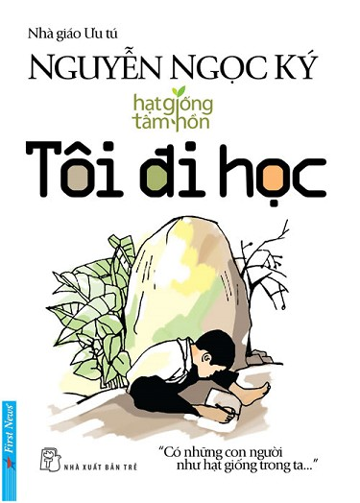

Cuốn thứ 2 “Tuổi Trẻ Đáng Giá Bao Nhiêu”
Tuổi Trẻ Đáng Giá Bao Nhiêu của tác giả Rosie Nguyễn. Cuốn sách gồm 285 trang được chia làm 2 phần.
- Phần 1: Tôi đã học như thể nào?
- Phần 2: Học đi đôi với hành
“Tuổi Trẻ Đáng Giá Bao Nhiêu” là một quyển sách mà mỗi bạn trẻ nên đọc để hiểu mình cần làm, học những gì và như thế nào để quãng đời tuổi trẻ của mình trôi qua không lãng phí. Quyển sách vừa là chia sẻ đồng thời đúc kết nhiều kinh nghêṃ từng trải của tác giả, của những người bạn trẻ trên con đường tìm kiếm ước mơ của mình. Dám nghĩ, dám làm là điều bạn cần học được, dù thất bại hay thành công thì chúng ta vẫn luôn cảm thấy hạnh phúc vì mình đã chạm gần hơn với đam mê của mình. Nếu công việc hiện tại không cho bạn được sự thoải mái, tự do thì hãy tìm kiếm một công việc yêu thích khác, miễn sao mỗi ngày thức dâỵ bạn lại càng yêu thêm nó, tràn đầy sức sống với công việc dù tiền lương không cao như công việc trước kia. Hãy yêu thêm bản thân bằng những hoạt động tinh thần, đặc biệt mỗi chúng ta luôn luôn phải đọc sách mỗi ngày để rèn luyện tư duy và tăng hiểu biết.
Tuổi trẻ đáng giá bao nhiêu

Cuốn thứ 3. “Chọn Nghề Theo Tính Cách”
Chọn Nghề Theo Tính Cách do Alpha Books biên soạn gồm 532 trang tái bản năm 2017. Cuốn sách được chia làm hai phần chính: Ba cuộc gặp gỡ và Hướng dẫn chọn nghề.
- Phần đầu kể về ba cuộc gặp mặt. Trong câu chuyện tác giả kể chứa đựng những lời khuyên mà một chuyên gia tư vấn nghề nghiệp sẽ trả lời bạn khi bạn đến xin tư vấn. Lời khuyên đó sẽ bổ ích với những bạn chưa có nhiều kinh nghiệm thực tiễn ngoài đời hoặc chưa có đủ suy nghĩ nghiêm túc về việc chọn nghề.
- Phần 2 của cuốn sách sẽ hướng dẫn bạn đọc cách tìm ra nghề nghiệp yêu thích và phù hợp với bản thân. Phần này bao gồm những lý giải tóm tắt và hướng dẫn các bước hành động để bạn đi đến 3 nghề nghiệp phù hợp cuối cùng. Kết quả trắc nghiệm: Trình bày kết quả của bài trắc nghiệm (bao gồm các nghề nghiệp khuyến nghị.).
Chọn Nghề Theo Tính Cách là quyển sách gần gũi, dễ đọc, vừa theo dạng câu chuyện vừa theo dạng một cẩm nang hướng dẫn; sẽ cung cấp cho bạn cách thức chọn nghề hữu hiệu nhằm giúp bạn tìm được nghề nghiệp phù hợp nhất với bản thân mình
Chọn nghề theo tính cách

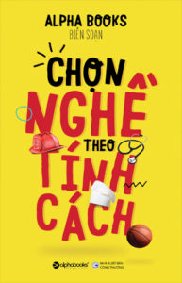
Cuốn thứ 4. “Tôi Tự Học”
Tôi Tự Học của tác giả Thu Giang, Nguyễn Huy Cần . Sách gồm 262 trang được chia thành 8 chương đề cập đến khái niệm, mục đích của học vấn đối với con người đồng thời nêu lên một số phương pháp học tập đúng đắn và hiệu quả. Tác giả cho rằng giá trị của học vấn nằm ở sự lĩnh hội và mở mang tri thức của con người chứ không đơn thuần thể hiện trên bằng cấp. Trong xã hội ngày nay, không ít người quên đi ý nghĩa đích thực của học vấn, biến việc học của mình thành công cụ để kiếm tiền nhưng thực ra nó chỉ là phương tiện để đưa con người đến thành công mà thôi. Bởi vì học không phải để lấy bằng mà học còn để “biết mình” và để “đối nhân xử thế”.
Tôi tự học
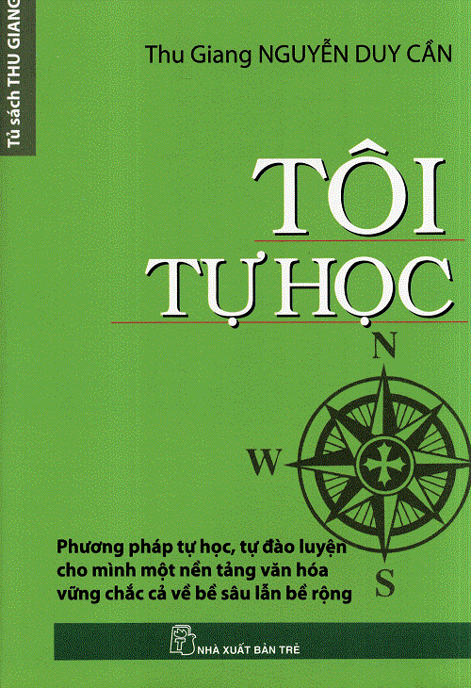

Trên đây là 4 cuốn sách tôi đã đọc và thấy bổ ích muốn chia sẻ cùng thầy cô và các em học sinh. Hi vọng chia sẻ này giúp các em có những buổi đọc sách thú vị và hình thành thói quen đọc sách 1 cách hữu ích.

